**Atención integral a niños con labio leporino**

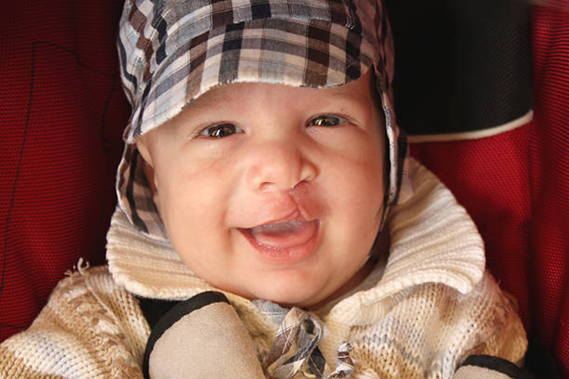

El labio leporino y la hendidura del paladar son aberturas o fisuras en el labio superior o en el paladar. Un niño puede tener labio leporino, hendidura del paladar o ambas anomalías al nacer. El labio leporino y la hendidura del paladar pueden ser las únicas anomalías congénitas o pueden presentarse con otros defectos.

El labio leporino puede ser tan leve como una muesca en el labio o tan extenso como una gran abertura que va desde el labio hasta la nariz.

La hendidura del paladar puede dejar una abertura que se extiende hasta la cavidad nasal. Es menos visible que el labio leporino porque está en el interior de la boca. La hendidura puede tener estas características

Afectar uno o ambos lados del paladar

Extenderse desde la región anterior de la boca o la bóveda del paladar hasta la garganta o el velo del paladar

Incluir el labio



El labio leporino y la hendidura del paladar se producen cuando el feto se desarrolla en el útero materno. Los investigadores desconocen la causa exacta de estas anomalías, que pueden tener su origen en genes transmitidos por los padres, así como en factores ambientales. Entre los factores ambientales se incluye la toma de determinados medicamentos durante el embarazo, el tabaquismo o el consumo de bebidas alcohólicas durante el embarazo, las infecciones y la ingesta insuficiente de vitamina B y de ácido fólico durante el embarazo. Los padres que tienen labio leporino, hendidura del paladar o ambas anomalías, o que tienen otros hijos con este problema, corren más riesgo de tener bebés con el defecto.

